ESPRIT · MODULE IA FOR SOFTWARE ENGINEERING
Bilan des tests SmartE-Commerce
Rapport technique QA : comparaison des 5 méthodes de test

Projet : SmartE-Commerce (React, Node.js/Express, MySQL, JWT)
Équipe : Fares (Utilisateurs), Emna (Produits), Oussama (Panier, commandes, livraison), Hajer (Avis et réclamations), Yassine (Stock)
Méthodes : unitaire (Jest), intégration (Jest + Supertest), système et charge (Postman + k6), bout en bout (Playwright), acceptation (Cucumber)
Date des mesures : 19 octobre 2026
Version : 1.0

Données fictives uniquement : aucun mot de passe ni clé API réels. Base MySQL de test séparée.
Sommaire
1. Résumé 3
2. Tableau comparatif 4
2.1 Synthèse par méthode 4
2.2 Unitaire (Jest) : module Stock 4
2.3 Intégration (Jest + Supertest) : module Utilisateurs 5
2.4 Système (Postman, lancé par Newman) : module Produits 5
2.5 Charge (k6) : module Produits 5
2.6 Bout en bout (Playwright) : module Panier, commandes, livraison 5
2.7 Acceptation (Cucumber) : module Avis et réclamations 6
3. Graphique comparatif 7
4. Points forts et points faibles 8
4.1 Unitaire (Jest) : Stock 8
4.2 Intégration (Jest + Supertest) : Utilisateurs 8
4.3 Système + charge (Postman + k6) : Produits 8
4.4 Bout en bout (Playwright) : Commandes 8
4.5 Acceptation (Cucumber) : Avis et réclamations 9
5. Classement final 10
5.1 Grille de notation 10
5.2 Classement 10
6. Meilleure méthode 11
7. Recommandations 12
Annexe : méthodologie et environnement 13
Conditions de mesure 13
Définition des mesures 13
Outils et versions 13
Commandes 13

1. Résumé
- Cinq méthodes (unitaire, intégration, système + charge, bout en bout, acceptation) ont testé les 5 modules de SmartE-Commerce le 19 octobre 2026, sur une base MySQL de test séparée et avec des données fictives.
- Les 28 cas exécutés réussissent (100 %) : 129 vérifications écrites, 35 étapes Cucumber, 11 904 contrôles k6. Aucun bug n’a été trouvé dans l’application.
- En charge, 100 utilisateurs simultanés pendant 1 minute donnent 5 952 requêtes, 0 % d’erreur et 26,97 ms au 95e centile, pour un objectif de 500 ms.
- Classement pondéré sur 7 critères : acceptation (Cucumber) 88/100, intégration 86, unitaire 74, bout en bout 73, système + charge 63,5.
- Trois corrections ont été nécessaires, toutes dans le code des tests. Deux méthodes sur cinq tournent encore à la main : il faut les ajouter à l’intégration continue.

2. Tableau comparatif
Mesures du 19 octobre 2026 sur le PC de développement (Windows 11, Node.js 22.18, MySQL sous WAMP). La « durée de la commande » inclut le démarrage de l’outil et la préparation de la base. La meilleure méthode (acceptation) est en gras.

2.1 Synthèse par méthode
Indicateur | Unitaire | Intégration | Système + charge | Bout en bout | Acceptation
Module (responsable) | Stock (Yassine) | Utilisateurs (Fares) | Produits (Emna) | Panier, commandes (Oussama) | Avis et réclamations (Hajer)
Outil | Jest | Jest + Supertest | Postman (Newman) + k6 | Playwright | Cucumber
Cas exécutés | 6 (5 scénarios) | 5 | 7 (6 requêtes + 1 charge) | 5 | 5 scénarios, 35 étapes
Réussite | 6/6 (100 %) | 5/5 (100 %) | 7/7 (100 %) | 5/5 (100 %) | 35/35 (100 %)
Vérifications écrites | 26 expect | 30 expect | 22 assertions + 11 904 contrôles k6, 3/3 seuils | 31 expect | 20 assert (11 étapes « Alors »)
Durée des tests | 0,89 s | 5,35 s | 0,73 s + 61 s | 21,6 s | 4,2 s
Durée de la commande | 1,6 s | 7,0 s | 6,0 s (système) ; 68,0 s (avec charge) | 31,6 s | 8,9 s
Corrections avant le vert | 1 (configuration) | 0 | 1 (assertion) | 1 (sélecteur) | 0
Base MySQL | Non (simulée) | Oui | Oui | Oui | Oui
Dans npm test et la CI | Oui | Oui | Non | Non | Oui
Lignes de code (5 scénarios) | 245 | 189 | 302 | 338 | 274
Bugs trouvés | 0 | 0 | 0 | 0 | 0
Score final /100 | 74 | 86 | 63,5 | 73 | 88

2.2 Unitaire (Jest) : module Stock
ID | Cas | Résultat | Durée
UT-01 | Confirmer 3 unités : stock 10 → 7, une sortie enregistrée | Réussi | 14 ms
UT-02 | 5 demandées pour 2 en stock : refus 409, rien n’est modifié | Réussi | 2 ms
UT-03 | Vendre exactement tout le stock : 0, rupture, alerte | Réussi | 2 ms
UT-04 | Tailles M × 2 + L × 3 sur un stock de 4 : refus | Réussi | 3 ms
UT-05a | Prévision IA simulée : rupture imminente, 34 unités conseillées | Réussi | 5 ms
UT-05b | IA indisponible : la prévision échoue, le stock fonctionne | Réussi | 2 ms

2.3 Intégration (Jest + Supertest) : module Utilisateurs
ID | Cas | Résultat | Durée
IT-01 | Inscription : rôle CLIENT forcé, mot de passe haché | Réussi | 730 ms
IT-02 | Mauvais mot de passe : 401, même réponse qu’un email inconnu | Réussi | 617 ms
IT-03 | Liste des utilisateurs : 401 sans jeton, 403 client, 200 admin | Réussi | 619 ms
IT-04 | Mot de passe de 7 caractères refusé, 8 acceptés | Réussi | 627 ms
IT-05 | Compte bloqué : jeton et connexion refusés, auto-blocage interdit | Réussi | 629 ms

2.4 Système (Postman, lancé par Newman) : module Produits
ID | Requête | Résultat | Assertions
ST-01 | Recherche « tennis » triée par prix croissant | Réussi | 6/6
ST-02 | Filtres combinés : Mode, 50 à 300 DT, en stock | Réussi | 5/5
ST-03 | Fourchette de prix inversée : 400 | Réussi | 3/3
ST-04a | Pagination limit=100 acceptée | Réussi | 3/3
ST-04b | Pagination limit=101 refusée | Réussi | 2/2
ST-04c | Page 999 : liste vide, meta correcte | Réussi | 3/3
7 requêtes HTTP (6 tests + 1 prérequête), temps de réponse moyen 16 ms (min 6 ms, max 59 ms), exécution 0,73 s.

2.5 Charge (k6) : module Produits
Mesure (ST-05, k6) | Valeur
Utilisateurs virtuels simultanés | 100
Durée | 1 min (61 s)
Requêtes | 5 952 (97,6 par seconde)
Requêtes en échec | 0,00 % (0 sur 5 952) · seuil < 1 % respecté
Temps de réponse moyen / médian | 15,29 ms / 5,87 ms
90e centile | 10,31 ms
95e centile | 26,97 ms · seuil < 500 ms respecté
Maximum | 416,54 ms
Contrôles réussis | 11 904 sur 11 904 · seuil > 99 % respecté
Données reçues / envoyées | 16 MB / 634 kB

2.6 Bout en bout (Playwright) : module Panier, commandes, livraison
ID | Parcours | Résultat | Durée
E2E-01 | Commande complète, de la fiche produit au suivi | Réussi | 8,0 s
E2E-02 | Stock devenu insuffisant avant de commander : refus | Réussi | 2,4 s
E2E-03 | Quantité bornée : 4 (stock) et 20 (maximum) | Réussi | 3,8 s
E2E-04 | Annulation en attente ; commande expédiée non annulable | Réussi | 2,9 s
E2E-05 | Recommandations : IA simulée, puis IA indisponible | Réussi | 4,5 s
Les 5 tests réussissent aussi dans le mode interface de Playwright (même jour, 2,8 à 4,8 s par test).

2.7 Acceptation (Cucumber) : module Avis et réclamations
ID | Scénario | Résultat | Étapes · durée
AT-01 | Une cliente livrée donne son avis, la note est mise à jour | Réussi | 5/5 · 353 ms
AT-02 | Commande non livrée : avis refusé | Réussi | 5/5 · 123 ms
AT-03 | Commentaire de 9 caractères refusé, 10 acceptés, un seul avis | Réussi | 8/8 · 193 ms
AT-04 | Réclamation clôturée seulement avec une réponse | Réussi | 6/6 · 137 ms
AT-05 | Résumé des avis par l’IA locale quand Claude est indisponible | Réussi | 6/6 · 447 ms
Les durées de scénario excluent la remise à zéro de la base avant chaque scénario.

3. Graphique comparatif
La figure 1 compare le score final de chaque méthode (grille de notation en partie 5). La figure 2 compare la durée totale d’une exécution, préparation comprise : c’est le temps d’attente réel du développeur.
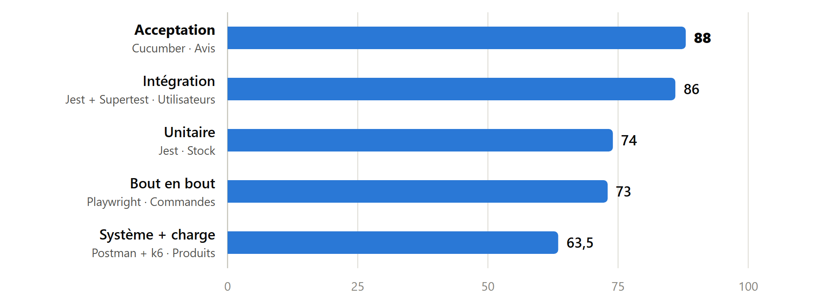
Figure 1 : score final sur 100, pondéré sur 7 critères
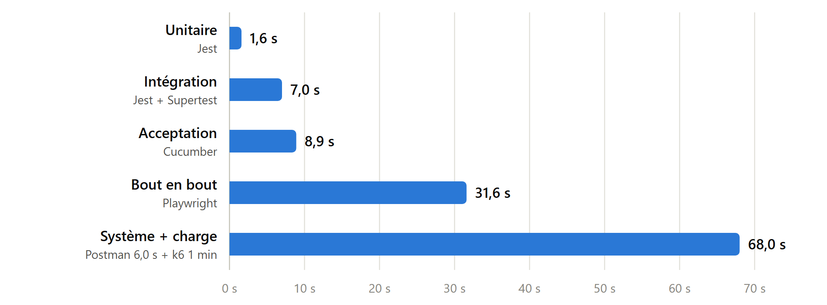
Figure 2 : durée de la commande complète, en secondes
Lecture : les deux premières méthodes sont au coude à coude (2 points d’écart). Le test de charge, qui dure 1 minute par conception, explique la dernière place du système + charge sur la rapidité, alors que ses résultats de performance sont excellents.

4. Points forts et points faibles

4.1 Unitaire (Jest) : Stock
Points forts | Points faibles
- La plus rapide : 6 cas en 0,89 s (28 ms de tests), sans MySQL.  - Vérifie les règles au plus près : 26 vérifications (code 409, stock après mouvement, alerte après validation).  - Lancée par npm test et la CI. | - Portée étroite : base, événements et données de l’IA sont simulés, donc le vrai SQL (verrous) n’est pas prouvé.  - 1 correction de configuration (variables d’environnement avec Jest et les modules ES).  - Peu lisible pour un non-développeur (faux objets, 245 lignes).

4.2 Intégration (Jest + Supertest) : Utilisateurs
Points forts | Points faibles
- 5/5 sans aucune correction, 30 vérifications dont 4 scénarios de sécurité (401, 403, rôle ignoré, compte bloqué).  - Toute la chaîne réelle : route, validation, hachage, MySQL, jeton JWT, en 5,35 s.  - Le moins de code : 189 lignes, grâce aux fabriques de données existantes. | - Environ 640 ms par test, soit près de 140 fois plus qu’un test unitaire (réinitialisation de la base).  - N’exerce pas l’interface et passe par Supertest, sans vrai port réseau.

4.3 Système + charge (Postman + k6) : Produits
Points forts | Points faibles
- Seule méthode qui mesure la performance : 5 952 requêtes, 0 % d’erreur, 95e centile à 26,97 ms, 18 fois sous l’objectif.  - API réelle sur un vrai port HTTP ; 22 assertions en 0,73 s ; collection importable dans l’application Postman.  - Couvre les bornes de pagination (100 acceptés, 101 refusés, page 999). | - La plus longue : 68 s avec la charge ; k6 s’installe à part ; hors CI.  - 1 correction (assertion trop stricte) et 1 conflit de port avec Playwright, réglé en passant au port 4200.  - Un seul palier de charge ; le maximum de 416 ms n’est pas expliqué.

4.4 Bout en bout (Playwright) : Commandes
Points forts | Points faibles
- Portée maximale : vrai navigateur, interface React, API et MySQL ; 31 vérifications.  - Seule méthode qui teste l’IA côté client : réponse simulée, puis panne 503 sans bloquer l’achat.  - Très démonstrative : mode interface, captures et traces. | - La plus lente par test (2,4 à 8,0 s) et la plus coûteuse à écrire (338 lignes, 4 fichiers).  - 1 correction (sélecteur ambigu) : sensible aux changements de l’interface.  - Hors CI : serveurs et navigateur dédiés à démarrer.

4.5 Acceptation (Cucumber) : Avis et réclamations
Points forts | Points faibles
- 5/5 scénarios et 35/35 étapes sans aucune correction, en 4,2 s, dans npm test et la CI.  - Scénarios en français (« Étant donné / Quand / Alors ») lisibles par le client et l’enseignant, avec rapport HTML.  - Couvre une règle métier, un cas limite (9 ou 10 caractères), une erreur et l’IA indisponible. | - Pas d’interface : l’API est appelée par Supertest.  - La panne de l’IA vient de la configuration (Claude coupé en test), pas d’un faux serveur.  - 274 lignes réparties sur 4 fichiers (scénarios, étapes, support, configuration).

5. Classement final
Chaque méthode reçoit une note sur 10 par critère, selon une règle fixée à partir des mesures, puis une moyenne pondérée ramenée sur 100. Plus la case est foncée, meilleure est la note.

5.1 Grille de notation
Critère (poids) | Règle de notation | Unitaire | Intégration | Système + charge | Bout en bout | Acceptation
Résultat (10 %) | % de cas réussis au dernier lancement : 100 % = 10 | 10 | 10 | 10 | 10 | 10
Stabilité (20 %) | Corrections avant le vert : 0 = 10 ; 1 = 7 | 7 | 10 | 7 | 7 | 10
Rapidité (15 %) | Durée de la commande : ≤ 2 s = 10 ; ≤ 10 s = 8 ; ≤ 40 s = 5 ; au-delà = 3 | 10 | 8 | 3 | 5 | 8
Portée (20 %) | Couches traversées : fonction seule = 4 ; API + base = 7 ; API sur port HTTP + charge = 8 ; navigateur + interface + API + base = 10 | 4 | 7 | 8 | 10 | 7
Automatisation (15 %) | Dans npm test et la CI = 10 ; commande à part = 5 ; commande à part + outil à installer = 4 | 10 | 10 | 4 | 5 | 10
Coût d’écriture (10 %) | Lignes de code pour 5 scénarios : ≤ 200 = 10 ; ≤ 250 = 8 ; ≤ 300 = 7 ; au-delà = 6 | 8 | 10 | 6 | 6 | 7
Lisibilité (10 %) | Pour un non-développeur : français = 10 ; parcours visible = 8 ; collection Postman = 7 ; appels HTTP = 5 ; faux objets = 4 | 4 | 5 | 7 | 8 | 10
Score pondéré | Somme des notes × poids, sur 100 | 74 | 86 | 63,5 | 73 | 88

5.2 Classement
Rang | Méthode | Score /100 | Justification
1 | Acceptation (Cucumber) | 88 | Seule méthode à cumuler 0 correction, la CI et la lisibilité maximale.
2 | Intégration (Jest + Supertest) | 86 | Aussi stable et automatisée, la moins coûteuse (189 lignes), moins lisible.
3 | Unitaire (Jest) | 74 | La plus rapide (1,6 s), mais une seule couche testée.
4 | Bout en bout (Playwright) | 73 | La plus complète (10 en portée), mais lente, coûteuse et hors CI.
5 | Système + charge (Postman + k6) | 63,5 | Excellents chiffres de charge, mais 68 s, outil à part et hors CI.

Sensibilité : le classement dépend des poids choisis. Sans le critère de lisibilité, l’intégration passerait première (90 contre 86,7 après renormalisation) ; les places 3 à 5 ne changent pas.

6. Meilleure méthode
Acceptation avec Cucumber (module Avis et réclamations) : 88/100.
35/35  étapes réussies, 5/5 scénarios | 0  correction avant le vert | 4,2 s  d’exécution, 8,9 s avec la préparation | Oui  dans npm test et la CI

Elle est la seule à réunir les trois qualités les mieux notées : stabilité totale, automatisation complète et scénarios que le client peut lire et valider. Elle couvre aussi une règle métier (achat requis), un cas limite (9 ou 10 caractères), deux erreurs (avis refusé, clôture sans réponse) et l’IA indisponible.
Un écart faible. L’intégration suit à 2 points (86). L’écart vient du critère de lisibilité : sans lui, l’intégration passerait devant (90 contre 86,7). Pour un test rentable en lignes de code, l’intégration reste le meilleur choix.

7. Recommandations
- Ajouter Playwright et Postman à la CI. Aujourd’hui 2 méthodes sur 5 tournent seulement à la main. Un job avec MySQL et le navigateur Chromium suffit ; le test de charge peut rester manuel.
- Mesurer la couverture de code. Ce rapport compte les cas et les vérifications, pas la part du code testée. L’option --coverage de Jest et de Vitest donne ce chiffre.
- Vérifier que les tests trouvent vraiment des bugs. Aucun bug n’a été trouvé, ce qui ne prouve pas que les tests en détecteraient. Introduire volontairement une erreur (par exemple retirer le contrôle du stock) et vérifier qu’au moins un test échoue, ou utiliser un outil de test de mutation comme StrykerJS.
- Compléter le test de charge. Ajouter une montée progressive (par exemple de 100 à 500 utilisateurs) pour trouver le point de rupture, et analyser le pic à 416 ms.
- Étendre les tests unitaires du stock à restoreStockForOrder et adjustStock : le coût est faible et l’exécution reste sous les 2 s.
- Ne pas lancer deux suites en même temps. Elles partagent la base smart_ecommerce_test. Pendant ce bilan, la fenêtre Playwright ouverte occupait le port 4100 : les tests système ont désormais leur port (4200).
- Mettre à jour Jest et Newman dès que des versions corrigées sortent. Sur 42 alertes npm, seules 4 alertes modérées concernent le code qui tourne en production.

Annexe : méthodologie et environnement

Conditions de mesure
- Mesures du 19 octobre 2026 sur le PC de développement : Windows 11, Node.js 22.18, MySQL sous WAMP.
- Base MySQL de test séparée (smart_ecommerce_test), vidée puis préparée par chaque suite. Données fictives uniquement (comptes en @exemple.test, mots de passe de test).
- IA : Claude est coupé pendant les tests (AI_PROVIDER=local, aucune clé). L’IA est simulée par des données fictives (unitaire) et par interception réseau (Playwright).
- Bout en bout : chiffres du lancement en ligne de commande du même jour. Au moment du rapport, la fenêtre de Playwright ouverte occupait ses ports ; le mode interface donnait aussi 5/5.

Définition des mesures
- Durée des tests : temps indiqué par l’outil. Durée de la commande : chronométrée du lancement à la fin, préparation de la base comprise.
- Vérifications écrites : appels expect, assert ou pm.test dans le code des tests ; pour Cucumber, 11 étapes « Alors / Et » de vérification.
- Lignes de code : lignes non vides des fichiers de test et de support propres à chaque méthode.

Outils et versions
- Jest 30.5.2, Supertest 7.3, Newman 6.2.3 (Postman), k6 2.2.0, Playwright 1.64.1 (Chromium), Cucumber 13.3.0.

Commandes
- Unitaire et intégration : npm run test:jest -w backend
- Système : npm run test:system -w backend ; système et charge : npm run test:load -w backend
- Bout en bout : npm run test:e2e
- Acceptation : npm run test:acceptance -w backend

